ПРИЛОЖЕНИЕ
к постановлению Администрации
города Вологды
от _________________№______

«

№ п/п | Наиме-нование  объекта | Адрес (при наличии), местоположение (адресный ориентир) земельного участка для размещения объектов | Кадастровый номер земельного участка или номер кадастрового квартала (для земель) | Площадь земель или земель-ного участка,  кв. м | Срок, на который возмож-но разме-щение объектов | Форма собственности на земельный участок (земли) | Графическая часть схемы размещения объекта | Координаты характерных точек границ территории
1 | 2 | 3 | 4 | 5 | 6 | 7 | 8 | 9
85. | Металли-ческий гараж | г. Вологда, ул. Элеваторная, вблизи дома № 23 | 35:24:0203003 | 28 кв. м | 1 год | Земли, государственная собственность на которые не разграничена | 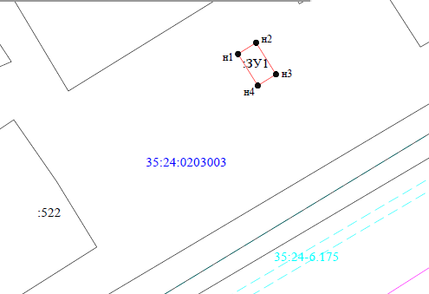 | № точки | х | у
 |  |  |  |  |  |  |  | 1 | 351410,95 | 2329852,27
 |  |  |  |  |  |  |  | 2 | 351413,07 | 2329855,66
 |  |  |  |  |  |  |  | 3 | 351407,13 | 2329859,38
 |  |  |  |  |  |  |  | 4 | 351405,01 | 2329855,98
 |  |  |  |  |  |  |  | 1 | 351410,95 | 2329852,27
».

